El Centro de Exhibición de Documentos Electrónicos de SharePoint Server 2013

## Sobre el autor

Gustavo Velez es Microsoft MVP SharePoint y trabaja como Group Manager para Avanade (<http://www.avanade.com>), una multinacional especializada en integración de sistemas basados en tecnologías de Microsoft. En sus muchos años de experiencia desarrollando y diseñando aplicaciones Windows y Office, especialmente de SharePoint, Gustavo ha dado seminarios y entrenamientos en SharePoint y dando consultorías privadas y sus artículos se pueden encontrar en varios magazines en Ingles, holandés, alemán y español. Es webmaster de <http://www.gavd.net>, el sitio Web de referencia sobre información de SharePoint en Español. Gustavo ha creado videos de entrenamientos online para Microsoft MSDN sobre SharePoint 2007 y SharePoint 2010 y es autor de seis libros en inglés y español sobre SharePoint.

## Introducción

Compañías de todos los tamaños, desde multinacionales hasta

PYMES, necesitan preservar información en sus sistemas de informática como "Registros" en una forma segura y confiable, no solamente como una tarea rutinaria dentro de la empresa, sino también con propósitos legales. La infraestructura de Manejo de Registros de SharePoint Server 2013 contiene diferentes componentes para realizar este trabajo: El Centro de Registros, Registros Locales, Auditoria y el nuevo Centro de Exhibición de Documentos Electrónicos ("Discovery Center" en la versión inglesa de SharePoint). Estos componentes están diseñados para asegurar y proteger la integridad del contenido, registrar cambios y autorizaciones, hacer que determinada información sea solamente accesible a personal autorizado y, probablemente su misión más importante, asegurar que información no sea eliminada o alterada. Con la infraestructura de Manejo de Registros de SharePoint es posible bloquear el acceso a la información contenida en Bibliotecas en cualquier momento, como y cuando sea necesario hacerlo. Note que toda la funcionalidad de Manejo de Registros es un componente de SharePoint Server y no está presente en SharePoint Foundation (SharePoint 365 también dispone de él).

Las posibilidades de Manejo de Registros de SharePoint han crecido desde 2007, cuando el "Centro de Registros" fue introducido. En la versión 2010 apareció la posibilidad de utilizar Registros Locales como una extensión de la funcionalidad de SharePoint 2007, y en SharePoint 2013 se introdujo un nuevo concepto: el "Centro de Exhibición de Documentos Electrónicos". Cada uno de estos componentes tiene su propia región de aplicación:

El Centro de Registros es un deposito centralizado a donde se puede enviar información (documentos) desde su sitio de trabajo y mantenerlos aislados, seguros y con reducidas posibilidades de acceso. Los datos no pueden ser tocados por usuarios "normales", convirtiéndose de hecho en evidencia que puede ser aceptada en procesos legales

Los Registros Locales permiten también bloquear información, pero en lugar de mover los documentos físicamente desde su sitio de trabajo (Bibliotecas de SharePoint) a otro sitio aislado (el Centro de Registros), los bloquea en su domicilio operacional, manteniéndolos visibles y accesibles a los usuarios, aunque bloqueándolos de tal forma que su contenido e historia no se puede modificar ni eliminar

El Discovery Center permite encontrar información relativa a un tema específico a lo largo y ancho de la granja de SharePoint, y promoverla toda a Registro Local en una sola operación

Un problema normal en el concepto inicial tanto del Centro de Registros como en los Registros Locales es la dificultad para encontrar toda la información relacionada con un tema específico. Por ejemplo, compañías generan reportes financieros mensuales para la administración de impuestos de un país. Si en algún momento hay un conflicto legal entre la compañía y los inspectores de impuestos, un juez puede exigir que la compañía presente no solo los reportes mensuales, sino también toda la información relativa (facturas de compra y venta, contratos, etc.) y que garantice que no han sido alterados o modificados de ninguna manera. En este caso, el departamento financiero de la empresa necesita encontrar todos los documentos que probablemente están dispersos en diferentes Aplicaciones Web, Colecciones de Sitios, Sitios y Bibliotecas en la granja de SharePoint y bloquearlos para que no se puedan alterar. El nuevo Discovery Center puede encargarse de resolver el problema, encontrando todos los documentos necesarios en la granja de SharePoint y elevarlos a Registros en cualquier momento, (es decir, "congelar" su estado actual) pero permitiendo que se pueda continuar con el trabajo. Fuera de esto, permite al mismo tiempo crear informes sobre cual documentación se ha recogido e, inclusive, descargar una copia de todos los archivos relacionados.

## Creación y Configuración del Centro de Exhibición de Documentos Electrónicos

Internamente, el Discovery Center es una plantilla de Colecciones de Sitios de SharePoint, de tal forma que es posible crear tantos Centros como se considere necesario. Una Colección de Sitios creada con esta plantilla dispone de las Listas y plantillas de Listas necesarias para trabajar con el Centro, junto con los mecanismos de ruteo de la información hacia las Listas y el sistema de autorización que garantiza la integridad y protección de los datos. El diseño del Discovery Center, lo mismo que el del Centro de Registros y cualquier sistema de Manejo de Registros en general, es muy importante y debe ser realizado de forma consecuente desde el principio.

Para crear un Discovery Center:

* 1. Desde la Administración Central de SharePoint, seleccione una Aplicación Web o cree una nueva si es necesario
  2. En la Aplicación Web cree una Colección de Sitios utilizando la plantilla "Centro de exhibición de documentos electrónicos" (pestaña "Empresa" en la sección de "Seleccione una plantilla")
  3. Después de su creación, vaya a la página principal de la nueva Colección de Sitios
  4. Figura 1. Página principal del Centro de Exhibición de Documentos Electrónicos
  5. 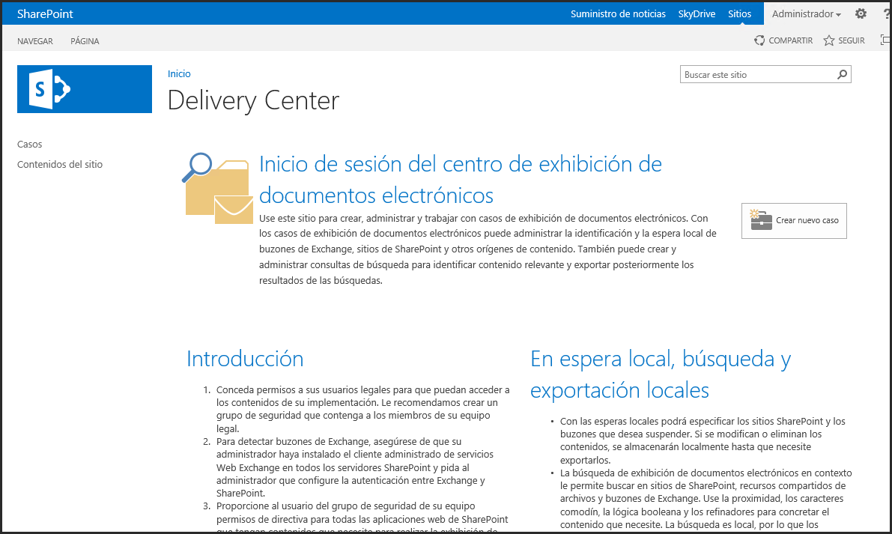

El centro se puede crear también utilizando PowerShell o programáticamente (el identificador de la plantilla es "EDISC#0").

La plantilla del Discovery Center contiene solamente una página con instrucciones generales y un botón para crear Casos. Un "Caso" es la parte funcional principal del Centro, conteniendo toda la información concerniente a un tema específico. Fuera de esto, como indican las instrucciones en la "Introduccion" en la página principal, la página de nivel superior de la Colección de Sitios define la configuración de seguridad de forma similar a como funciona cualquier otra Colección de Sitios, aunque teniendo en cuenta que la información contenida en el Centro necesita requisitos de seguridad específicos: probablemente solo una parte restringida de los empleados del grupo legal de la empresa requerirán acceso a un determinado Caso.

## Casos en el Discovery Center

Como se ha indicado, un "Caso" es una definición de cualquier tipo de información íntimamente relacionada a un tema. En el ejemplo indicado anteriormente, sería posible definir un Discovery Center para "Reportes Financieros" conteniendo Casos separados para cada mes en el año fiscal.

Un Caso es, hablando en términos de SharePoint, un Sitio en la Colección de Sitios. El Discovery Center permite la creación de tantos Casos (Sitios) como sea necesario, y presenta una plantilla para la creación de Casos: "Caso de exhibición de documentos electrónicos". Es posible crear un nuevo Caso usando el botón presente en la página principal o siguiendo la forma tradicional de SharePoint (Contenido del sitio - Subsitio nuevo - "Caso de exhibición de documentos electrónicos" en la pestaña de "Empresa"). Por supuesto es posible crearlo también programáticamente o por medio de PowerShell, utilizando la plantilla con identificador "EDISC#1". De igual forma que en la creación de un Sitio nuevo, es necesario definir el Título y Descripción (opcional), el sufijo para el URL del sitio y si se heredan los permisos de la Colección de Sitios.

Figura 2 muestra la página principal de un Caso. La plantilla crea un Sitio con seis Listas Personalizadas: Custodias, Conjuntos de exhibición de documentos electrónicos, Consultas, Documentos, Exportaciones y Origines, cada uno de ellas para conservar las configuraciones realizadas con el asistente mostrado en la página principal del Caso.

* 1. Figura 2. Página principal de un Caso
  2. 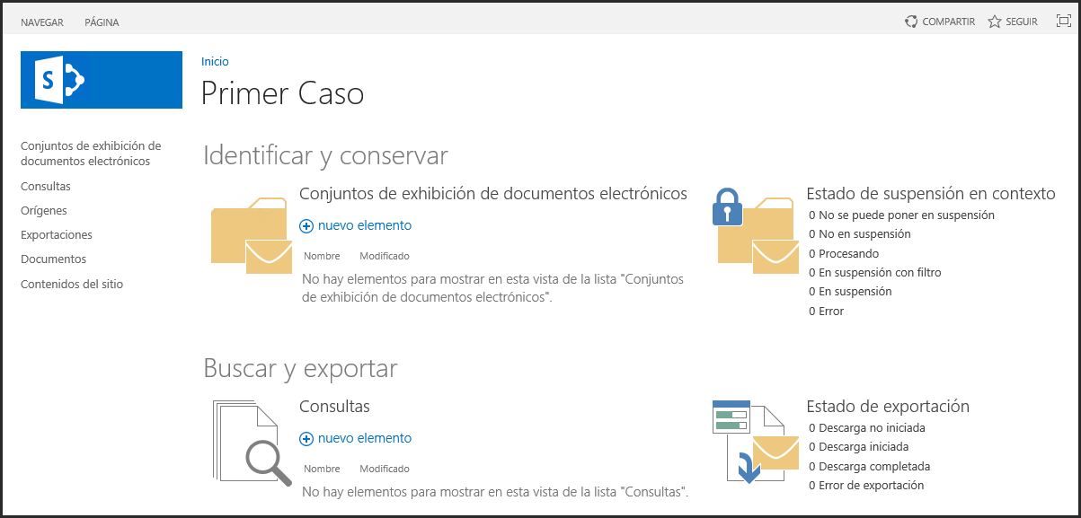

Un Caso tiene dos partes principales: una para conservar ("congelar" la información, mostrado en la sección de "Identificar y conservar") y otra para exportarla (sección "Buscar y exportar").

## Identificar y Conservar Casos

Esta sección permite la creación de "Conjuntos de exhibición", la colección de información relacionada sobre un tema que deberá ser congelada y mantenida como Registro. La configuración de un Conjunto de exhibición incluye asignarle un nombre, indicar la fuente de la información que debe ser encontrada, un filtro para seleccionar la información requerida de las fuentes y la posibilidad de indicar si se debe usar el Registro Local de SharePoint.

* 1. Figura 3. Página de configuración para crear un nuevo Conjunto
  2. 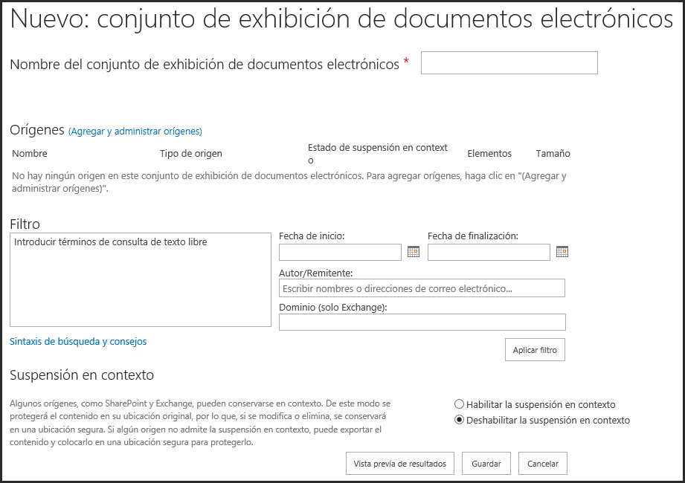

La sección de "Origines" define los sitios en donde el Caso puede encontrar la información. Hay dos sitios principales como depósitos de información: Buzones de Exchange y Sitios de SharePoint. Para especificar Buzones es necesario solamente la dirección de email (es posible configurar múltiples buzones): si se configuran correctamente, Exchange y SharePoint se pueden comunicar para permitir el acceso a emails, notas, tareas y calendarios conservados en Exchange. Para SharePoint, es suficiente indicar el URL de un Sitio o del Sitio de nivel superior de una Colección de Sitios (también es posible configurar múltiples Sitios). Tenga en cuenta que el sistema de Discovery Center funciona en base al Motor de Búsqueda de SharePoint, por lo que este tiene que estar activado y configurado de forma apropiada, y que la información tiene que estar indexada para poder establecer los origines.

* 1. Figura 4. Configuración de los origines de la información para un Conjunto
  2. 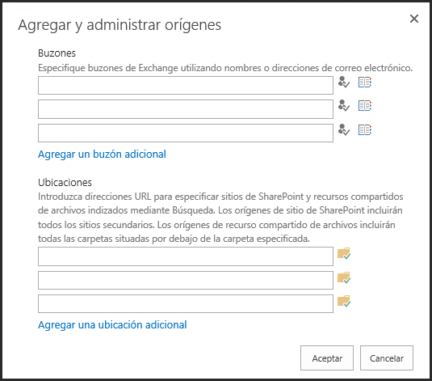

El "Filtro" refina la información en los origines usando una combinación de Palabras Clave, fechas de inicio/finalización, autor y dominio (para información contenida en Exchange). El Motor de Búsqueda de SharePoint es utilizado para encontrar la información por medio de consultas. El Filtro utiliza la misma sintaxis utilizada en las consultas del Motor de Búsqueda y puede incluir diferentes palabras (separadas por espacios), frases (entre comillas), booleanos y términos que usan Palabras Claves y propiedades.

Finalmente, la sección de "Suspensión en contexto" permite seleccionar si la información encontrada en los Origines utilizando los Filtros debe ser conservada como Registro Local utilizando la funcionalidad por defecto de SharePoint Server. Cualquier documento promovido a Registro será conservado en su lugar actual físicamente, permitiendo que los usuarios continúen trabajando con él, pero si alguno de los documentos se altera o elimina, una réplica del documento original es copiada a una Biblioteca especial creada automáticamente en el mismo Sitio llamada "Biblioteca de suspensiones de conservación" usando el nombre del archivo original seguido de un identificador en forma de GUID.

El botón de "Vista previa de resultados" permite ejecutar la consulta contra los Origines configurados y muestra una vista previa de la información que será preservada en el Conjunto.

La página principal del Caso contiene también una sector de "Estado de suspensión en contexto" en la sección de "Identificar y conservar" que muestra algunas estadísticas sobre la información mantenida en todos los Conjuntos. Después de configurar un Conjunto, es posible ver que el estado aparece como "Procesando" por algún tiempo pues el Discovery Center funciona basado en un SharePoint Job que ejecuta cada hora por defecto (el Job "Procesamiento de la suspensión en contexto de la exhibición de documentos electrónicos" se encarga del trabajo, y puede ser forzado a ejecutar de inmediato o cambiar la frecuencia con la que funciona). Luego de que el Job finaliza el procesamiento, el estado pasa a "En suspensión con filtro" o la etapa que sea más indicada.

## Buscar y Exportar Casos

La segunda sección de un Caso permite encontrar toda la información relativa a un tema y copiarla a un sitio físico local.

* 1. Figura 5. Página de configuración para crear una nueva consulta de exportación
  2. 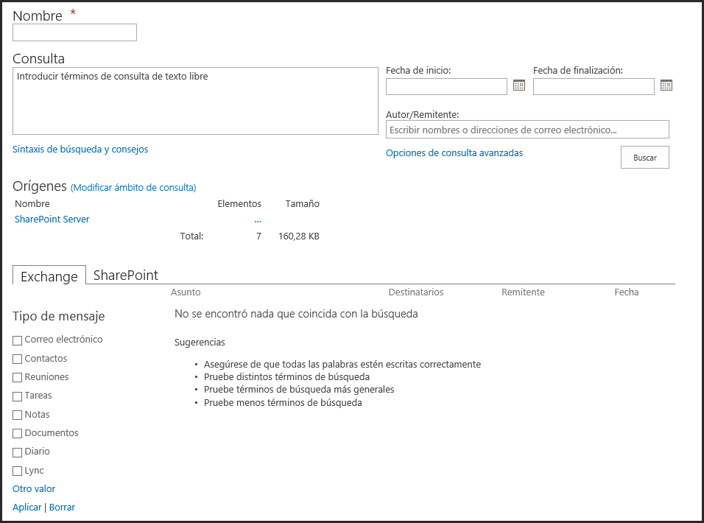

La configuración de una consulta se inicia asignándole un nombre y definiendo la consulta a utilizar. En una forma similar a como se describió para un Conjunto, el Motor de Búsqueda de SharePoint se encarga de encontrar la información, de tal forma que la consulta puede ser muy similar a la utilizada en cualquier consulta normal de búsqueda.

Si un Conjunto ya ha sido definido, la consulta tomara su configuración principal del Origen indicado, aunque es posible definir una diferente y/o distintos filtros.

Las pestañas de "Exchange" y "SharePoint" al pie de la página permiten definir los tipos de información requeridos. Para Exchange, es posible seleccionar Emails, Contactos, Reuniones, Tareas, Notas, Documentos, Diarios y Lync y para SharePoint Páginas o Documentos. Lync se puede configurar de tal forma que las conversaciones realizadas sean conservadas en el depósito de Exchange, haciéndolas indexables a través del Motor de Búsqueda de SharePoint.

El botón de "Exportar" abre una ventana de configuración para seleccionar si es necesario remover duplicados, remover la protección creada por el sistema de Manejo de Protección de Derechos de Autor o incluir las versiones de los documentos encontrados. La página muestra también información adicional sobre el número y tamaño de los elementos a exportar. Utilizando el botón de "Aceptar" se inicia el proceso para exportar y descargar toda la información encontrada o solamente un reporte (permitiendo descargar la información posteriormente). Después de seleccionar la ruta local para los archivos de exportación, SharePoint crea una estructura de árbol en el sistema de archivos que refleja la taxonomía de los Sitios en donde se encontraron los datos, más un directorio para guardar los reportes sobre los archivos exportados y si ha ocurrido algún error.

## Programación usando el Modelo de Objetos de Servidor de SharePoint

El Modelo de Objetos de Servidor de SharePoint permite manipular programáticamente los componentes del Discovery Center a través del namespace Microsoft.Office.Server.Discovery, que contiene todos los métodos y propiedades necesarios para trabajar con el sistema. La siguiente rutina de ejemplo para una aplicación de consola de Windows crea un Conjunto de Exhibición de Documentos y configura sus propiedades dentro de un Caso en el Discovery Center. El código necesita referencias a los ensamblados Microsoft.SharePoint y Microsoft.Office.Policy y directivas a "using Microsoft.SharePoint" y "using Microsoft.Office.Server.Discovery".

* 1. C#
  2. static void CrearConjuntoDiscovery ()
  3. {
  4. string OriginSite = "http(s)://[servidor]";
  5. Guid OriginSiteGuid = Guid.Empty;
  6. Guid OriginWebGuid = Guid.Empty;
  7. string OriginWebTitle = string.Empty;
  8. using (SPSite myOriginSite = new SPSite(OriginSite))
  9. {
  10. OriginSiteGuid = myOriginSite.ID;
  11. using (SPWeb myOriginWeb = myOriginSite.OpenWeb())
  12. {
  13. OriginWebTitle = myOriginWeb.Title;
  14. OriginWebGuid = myOriginWeb.ID;
  15. }
  16. }
  17. using (SPSite mySite = new SPSite(OriginSite + "/sites/[ColeccionDeSitiosDiscovery]/"))
  18. {
  19. using (SPWeb myWeb = mySite.OpenWeb("[SitioCaso]"))
  20. {
  21. Case myCase = new Case(myWeb);
  22. Source mySource = myCase.CreateLocation();
  23. mySource.FederationId = new Guid("8413CD39-2156-4E00-B54D-11EFD9ABDB89");
  24. mySource.Name = OriginWebTitle;
  25. mySource.SiteId = OriginSiteGuid;
  26. mySource.WebId = OriginWebGuid;
  27. mySource.DisplayId = OriginSite;
  28. mySource.ContainerId = OriginSite;
  29. mySource.Update();
  30. SourceGroup mySourceGroup = myCase.CreateSourceGroup();
  31. mySourceGroup.Name = "Discovery Set ServerObjectModel";
  32. mySourceGroup.Preserve = true;
  33. mySourceGroup.Query = "[Discovery Query]";
  34. mySourceGroup.Update();
  35. SourceGroupCollection mySourceGroups = myCase.SourceGroups;
  36. mySourceGroup = mySourceGroups[0];
  37. mySourceGroup.AddSource(mySource);
  38. mySourceGroup.Update();
  39. }
  40. }
  41. }

Reemplace las cadenas "[Servidor]", "[ColeccionDeSitiosDiscovery]" y "[SitioCaso]" con los valores apropiados del URL del servidor, el nombre de la Colección de Sitios utilizada para el Discovery Center y el nombre dado al Caso a utilizar.

Para crear el Conjunto es necesario tener alguna información inicial que es guardada en las variables al inicio del programa: un objeto con la Colección de Sitios, el GUID del Sitio y el título del Sitio de nivel superior. En este ejemplo, el Origen será el mismo que el URL indicado para el servidor.

La segunda declaración "using" es el lugar en donde el Conjunto es creado. El proceso inicia creando un objeto "SPWeb" con la información sobre el Caso, permitiendo crear un nuevo objeto del tipo "Case". Dentro del Caso existe un objeto "Source" que contiene toda la información sobre el origen. La propiedad "FederationId" del origen está relacionada con el identificador utilizado por el Motor de Búsqueda para encontrar la información disponible en la fuente y es un valor fijo.

El objeto "Case" contiene también la colección "SurceGroupCollection" con objetos del tipo "SourceGroup" para conservar la información del Conjunto. En el ejemplo, el nombre y la consulta son definidas y la propiedad "Preserve" es configurada en "Enable In-Place Hold" para congelar la información. Finalmente, el nuevo Conjunto y su objeto "Source" son agregados a la colección y la información es serializada a la Base de Datos de SharePoint.

## Programación con el Modelo de Objetos de Cliente de SharePoint

En una forma muy similar a la utilizada por el Modelo de Objetos de Servidor, el Modelo de Objetos de Cliente provee todos los métodos y propiedades necesarios para trabajar programáticamente con el Discovery Center utilizando el ensamblado Microsoft.Office.Server.Client.Diescovery.

La siguiente rutina de ejemplo para una aplicación de consola de Windows retorna una exportación específica para un Caso en el Centro de Detección usando el Modelo de Objetos de Cliente Manejado. El código necesita referencias a los ensamblados Microsoft.SharePoint.Client, Microsoft.SharePoint.Client.Runtime y Microsoft.Office.Policy.Client y directivas a "using Microsoft.SharePoint.Client" y "using Microsoft.SharePoint.Client.Discovery".

* 1. C#
  2. static void ExportarDiscovery()
  3. {
  4. ClientContext myContext = new ClientContext("http://[servidor]/sites/[DiscoveryCenter]");
  6. Site mySite = myContext.Site;
  7. Web myWeb = mySite.OpenWeb("testcase01");
  8. Case myCase = new Case(myContext, myWeb);
  9. myContext.Load(mySite);
  10. myContext.Load(myWeb);
  11. myContext.Load(myCase,
  12. oneCase => oneCase.Exports.Where(oneExport => oneExport.Name == "[NombreExportacion]"));
  13. myContext.ExecuteQuery();
  14. Console.WriteLine("EstimatedItems - " + myCase.Exports[0].EstimatedItems.ToString());
  15. Console.WriteLine("EstimatedSize - " + myCase.Exports[0].EstimatedSize.ToString());
  16. }

La estructura del código siga las líneas tradicionales para el Modelo de Objetos de Cliente de SharePoint. Inicialmente se crea el contexto a ser utilizado, en este caso por medio del URL de la Colección de Sitios en donde reside el Discovery Center. Objetos conteniendo el Sitio y el Web son necesarios para obtener un puntero al Caso, utilizando el URL relativo del Sitio del Caso. Los objetos son retornados desde el servidor utilizando una expresión Lambda que devuelve solamente una de las Exportaciones identificándola por medio de su nombre. El método "ExecuteQuery" es utilizado para enviar la información requerida al servidor y retornar el número de elementos, su tamaño estimado y la descarga misma.

## Conclusión

Desde 2007, en cada versión de SharePoint se han mejorado las capacidades de Manejo de Registros. En el principio solamente era posible elevar información a Registro moviendo todo el documento a un sitio separado y aislado, pero SharePoint 2010 agrego la posibilidad de declarar y establecer registros localmente. El elemento que faltaba era una manera para encontrar información relacionada que estuviera distribuida a lo largo del Portal: SharePoint 2013 ofrece una solución elegante por medio de su nuevo "Centro de Exhibición de Documentos Electrónicos" (Discovery Center).

El Discovery Center permite encontrar información en cualquier parte de SharePoint (y Exchange) usando su Motor de Búsqueda y permite declarar la información encontrada como Registro inmediatamente sin entorpecer el funcionamiento normal del sistema. Como segunda posibilidad, el Discovery Center permite exportar una copia de todos los documentos encontrados.

Ambos Modelos de Objetos de SharePoint, el de Servidor y el de Cliente, disponen de todos los instrumentos requeridos para manipular programáticamente el Discovery Center, permitiendo configurarlo, consultarlo y ejecutar sus propiedades local o remotamente.

## Sobre el autor

Gustavo Velez es Microsoft MVP SharePoint y trabaja como Group Manager para Avanade (<http://www.avanade.com>), una multinacional especializada en integración de sistemas basados en tecnologías de Microsoft. En sus muchos años de experiencia desarrollando y diseñando aplicaciones Windows y Office, especialmente de SharePoint, Gustavo ha dado seminarios y entrenamientos en SharePoint y dando consultorías privadas y sus artículos se pueden encontrar en varios magazines en Ingles, holandés, alemán y español. Es webmaster de <http://www.gavd.net>, el sitio Web de referencia sobre información de SharePoint en Español. Gustavo ha creado videos de entrenamientos online para Microsoft MSDN sobre SharePoint 2007 y SharePoint 2010 y es autor de seis libros en inglés y español sobre SharePoint.